# **Cảm biến mưa với Arduino**

**Phần cứng**

* Arduino UNO
* Breadboard
* Dây cắm breadboard
* Cảm biến mưa

**Lắp mạch**

[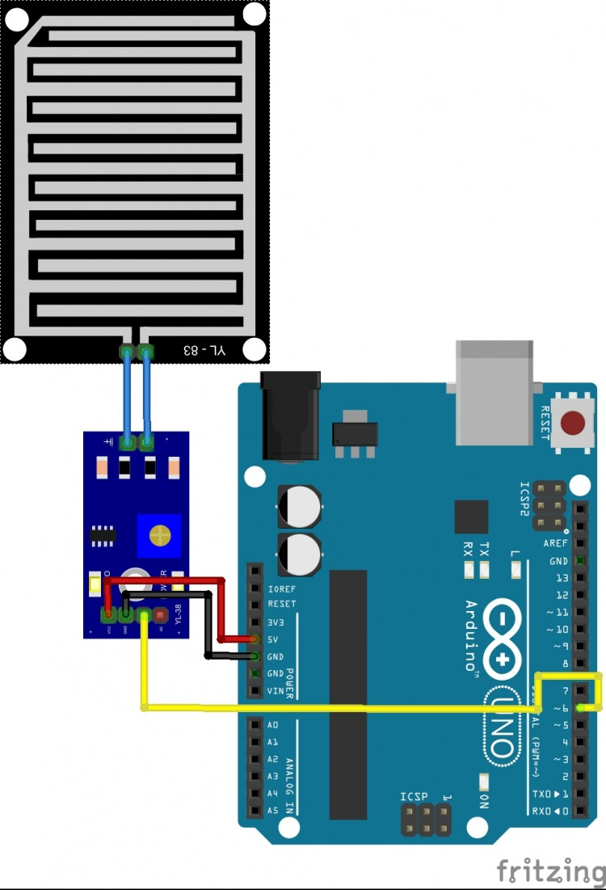](http://k3.arduino.vn/img/2014/07/24/0/653_8121-1406176609-0-untitled-sketch-bb.jpg)

Sơ đồ chân nối

|  |  |
| --- | --- |
| **Cảm biến mưa** | **Arduino Uno** |
| GND | GND |
| VCC | 5V |
| D0 | Digital 6 |

**Lập trình và giải thích**

int rainSensor = 6; // Chân tín hiệu cảm biến mưa ở chân digital 6 (arduino)

void setup() {

pinMode(rainSensor,INPUT);// Đặt chân cảm biến mưa là INPUT, vì tín hiệu sẽ được truyền đến cho Arduino

Serial.begin(9600);// Khởi động Serial ở baudrate 9600

Serial.println("Da khoi dong xong");

}

void loop() {

int value = digitalRead(rainSensor);//Đọc tín hiệu cảm biến mưa

if (value == HIGH) { // Cảm biến đang không mưa

Serial.println("Dang khong mua");

} else {

Serial.println("Dang mua");

}

delay(1000); // Đợi 1 tí cho lần kiểm tra tiếp theo. Bạn hãy tham khảo bài "Viết chương trình không dùng làm delay" trên Arduino.VN để kết hợp đoạn code này và cả chương trình của bạn

}

**Mạch cảm biến mưa gồm 2 phần:**

* mạch cảm biến mưa được gắn ngoài trời
* mạch điều chỉnh độ nhạy cần được che chắn

Mạch cảm biến mưa hoạt động bằng cách so sánh hiệu điện thế của mạch cảm biến nằm ngoài trời với giá trị định trước (giá trị này thay đổi được thông qua 1 biến trở màu xanh) từ đó phát ra tín hiệu đóng / ngắt rơ le qua chân D0. Vì vậy, chúng ta dùng một chân digital để đọc tín hiệu từ cảm biến mưa.

Khi cảm biến khô ráo (trời không mưa), chân D0 của module cảm biến sẽ được giữ ở mức cao (5V). Khi có nước trên bề mặt cảm biến (trời mưa), đèn **LED**màu đỏ sẽ sáng lên, chân D0 được kéo xuống thấp (0V).